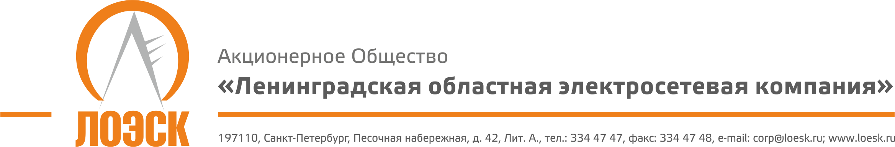

Разъяснения открытого запроса предложений в электронной форме №32008838790 на предоставление экземпляров программ для ЭВМ (неисключительного (пользовательского) лицензионного права) на программное обеспечение AutoCAD для нужд АО «ЛОЭСК»

№  п/п | Вопрос по разъяснению итогов запроса предложений | Разъяснения
1. | Добрый день. Программное обеспечение Autodesk на территории России распространяется как товар по договорам поставки с НДС. Передача прав происходит непосредственно от Autodesk в момент инсталляции программы путем присоединения пользователя к EULA. Исходя из приложенной документации следует, что по итогам конкурса предстоит заключение сублицензионного договора передачи прав, что в отношении с Autodesk неверно. Просим приложить форму договора, соответствующую предмету конкурса. | В ответ на ваш запрос сообщаем следующее:  Соответствующая форма договора разрабатывается, изменения в закупочную документацию будут внесены до даты окончания срока подачи заявок на участие в открытом запросе предложений в электронной форме.

